需求背景：
- 当前已有按不同业务分类展示链路情况，如门户在网级四区，下发指令到省级三区（广电三区）的跨区链路（广电三区指令上下行链路图）。或门户下发和省级一区的上下行链路图（广电一区指令上下行链路图）。
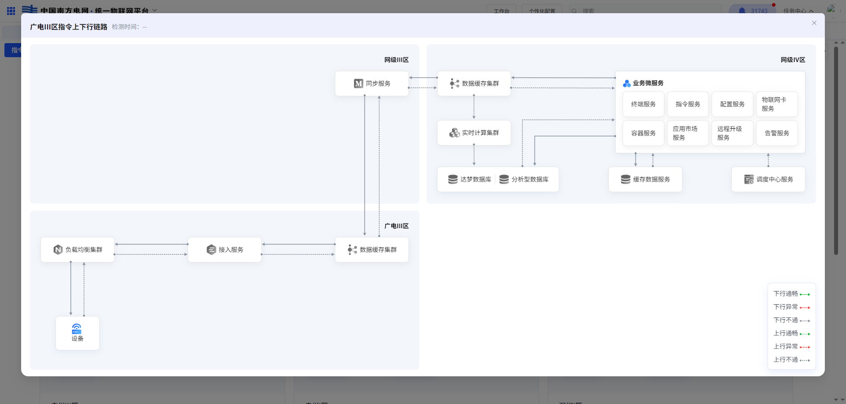
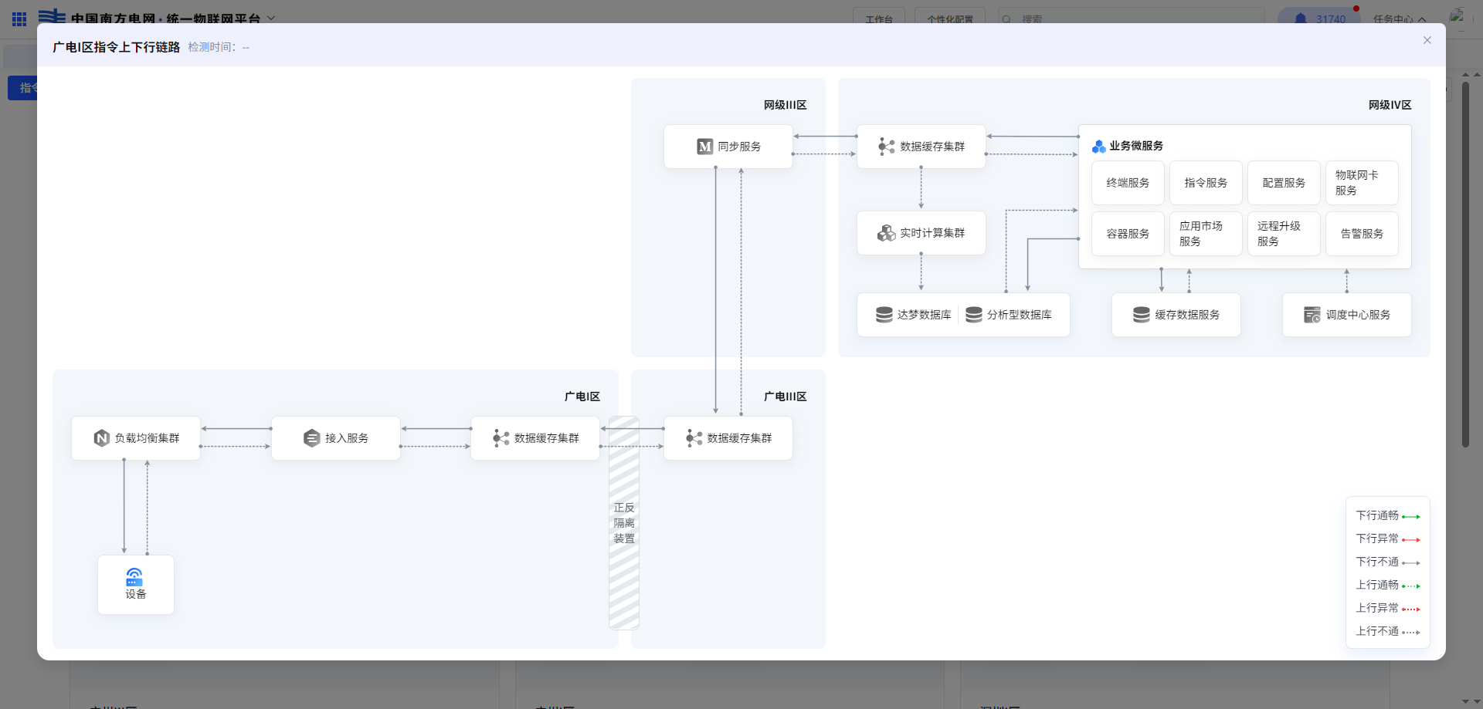
- 这两条链路存在复用，如网级四区到省级三区的链路，广电三区和一区的上下行指令链路一致。
- 链路到尾端的处理不一致时，才互相区分。如广电三区指令上下行链路，到数据缓存集群时走接入服务到了设备；广电一区指令上下行链路则经过正反隔离装置到了一区的数据缓存集群，并最终下到了设备。

需求内容：
将所有的链路按照跨区、网级、省级，在一张图中展示不同链路的完整拓扑。
- 复用的链路不必重复绘制。
- 文件链路和指令上下行链路合并为一张图，分别展示相关链路涉及的节点、角色、路径和是否畅通。
- 支持按链路类型，如网省指令链路、文件链路、广电三区指令链路、其他链路等维度切换展示的链路。

